Лабораторная работа № 4

Дискреционное разграничение прав в Linux. Расширенные атрибуты

Заболотная Кристина Александровна

Содержание

# 1 Цель работы

Получение практических навыков работы в консоли с расширенными атрибутами файлов.

# 2 Выполнение лабораторной работы

1. От имени пользователя guest определили расширенные атрибуты файла /home/guest/dir1/file1 командой lsattr /home/guest/dir1/file1 Установили командой chmod 600 file1 на файл file1 права, разрешающие чтение и запись для владельца файла. Попробовали установить на файл /home/guest/dir1/file1 расширенный атрибут a от имени пользователя guest: chattr +a /home/guest/dir1/file1 В ответ получили отказ от выполнения операции.

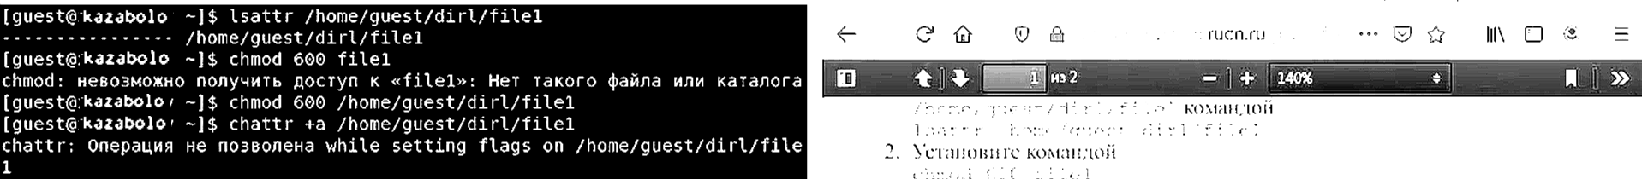

Рис. 1: chattr +a

1. Зашли на третью консоль с правами администратора. Попробовали установить расширенный атрибут на файл /home/guest/dir1/file1 от имени суперпользователя: chattr +a /home/guest/dir1/file1



Рис. 2: третья консоль

1. От пользователя guest проверели правильность установления атрибута: lsattr /home/guest/dir1/file1 Выполнили дозапись в файл file1 слова «test» командой echo “test” /home/guest/dir1/file1 После этого выполнили чтение файла file1 командой cat /home/guest/dir1/file1 Убедились, что слово test было успешно записано в file1. Попробовали удалить файл file1, либо стереть имеющуюся в нём информацию командой echo “abcd” > /home/guest/dirl/file1 Попробовали переименовать файл. Попробовали с помощью команды chmod 000 file1 установить на файл file1 права, например, запрещающие чтение и запись для владельца файла.

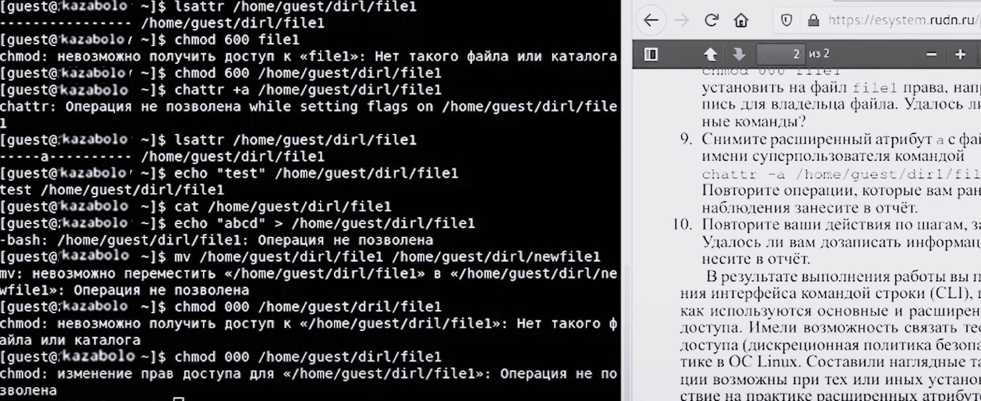

Рис. 3: chmod 000 file1

1. Сняли расширенный атрибут a с файла /home/guest/dirl/file1 от имени суперпользователя командой chattr -a /home/guest/dir1/file1

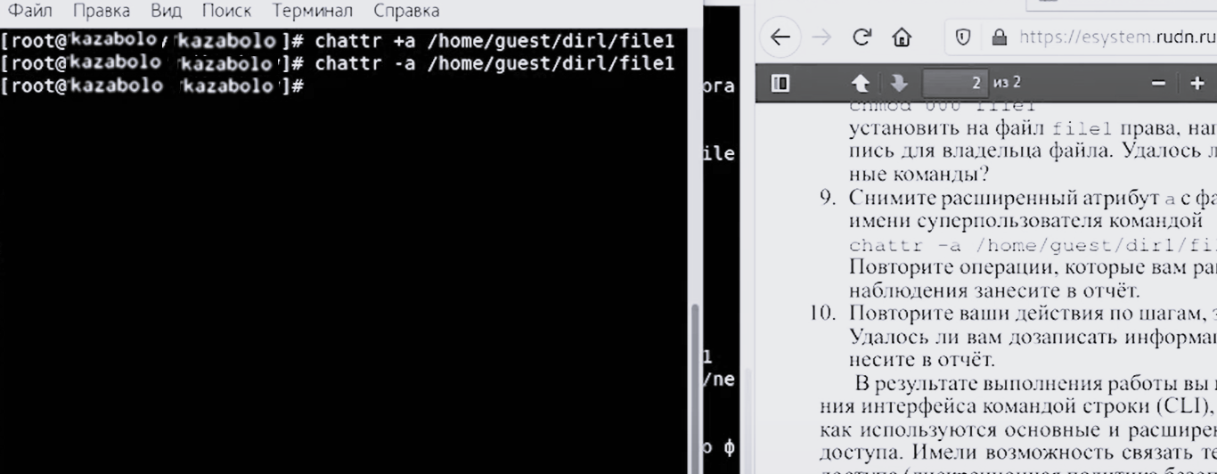

Рис. 4: chattr -a

1. Повторили операции, которые ранее не удавалось выполнить.

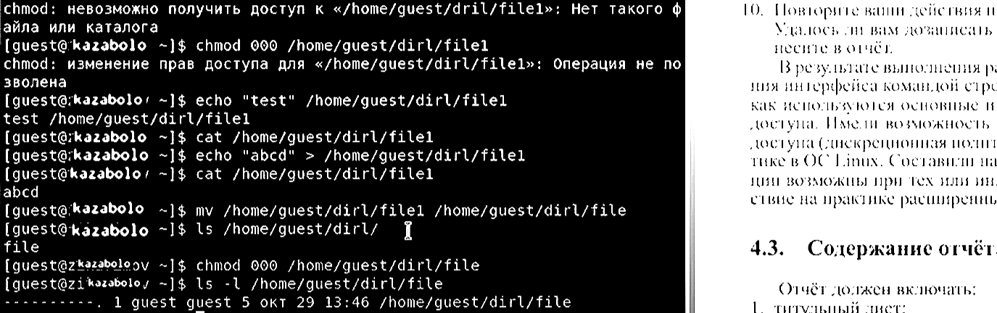

Рис. 5: echo “test”

1. Операция chattr +i.

chattr +i

Рис. 6: chattr +i

1. Повторили действия по шагам, заменив атрибут «a» атрибутом «i».

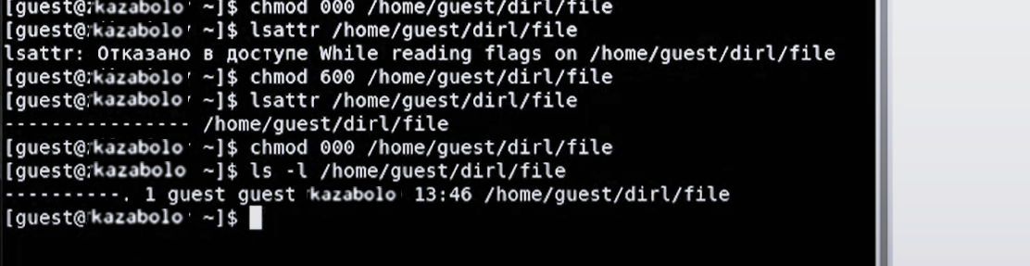

Рис. 7: chmod 000

# 3 Выводы

В ходе выполнения данной лабораторной работы были получены практические навыки работы в консоли с расширенными атрибутами файлов. В результате выполнения работы повысили свои навыки использования интерфейса командой строки (CLI), познакомились на примерах с тем, как используются основные и расширенные атрибуты при разграничении доступа. Имели возможность связать теорию дискреционного разделения доступа (дискреционная политика безопасности) с её реализацией на практике в ОС Linux. Составили наглядные таблицы, поясняющие какие операции возможны при тех или иных установленных правах. Опробовали действие на практике расширенных атрибутов «а» и «i».

# Список литературы